Calcule el área de un triángulo

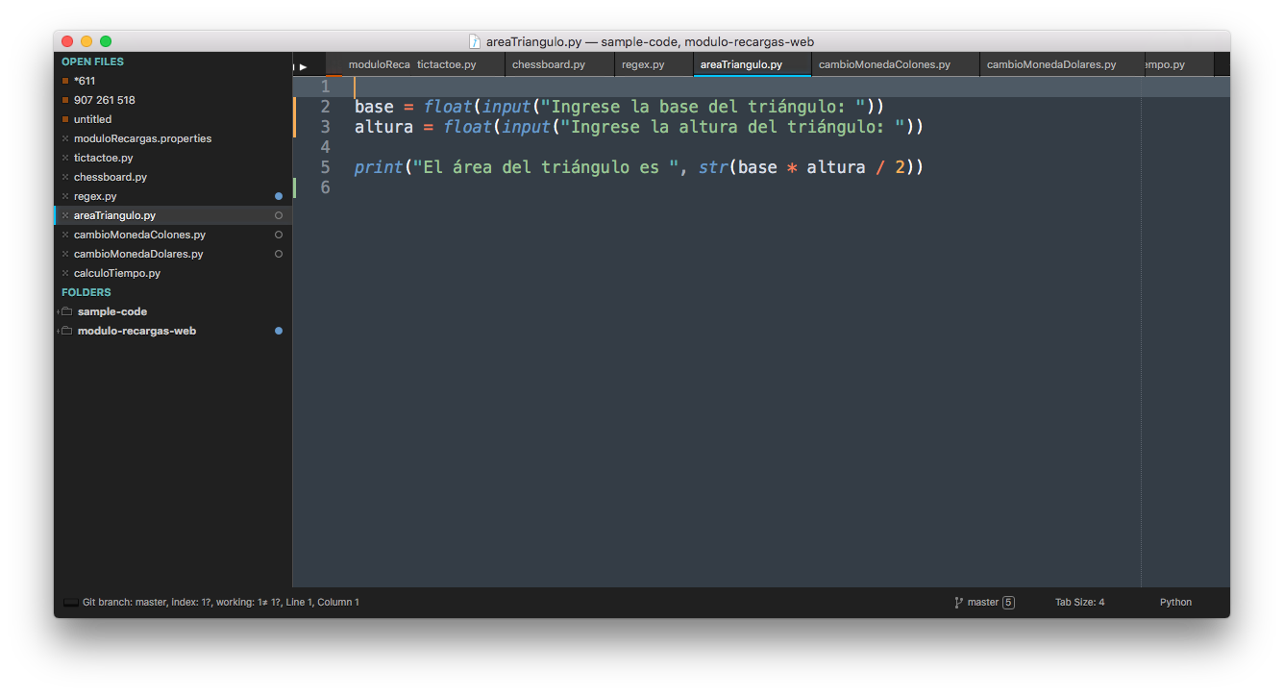

El usuario deberá ingresar una cantidad en dólares, su script debe convertirlos a colones

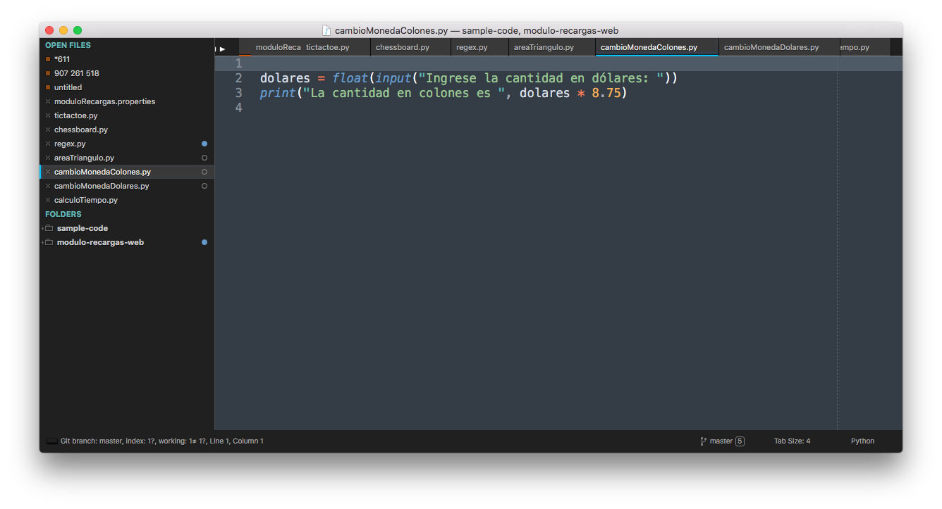

El usuario deberá ingresar una cantidad en colones, su script debe convertirlos a dólares

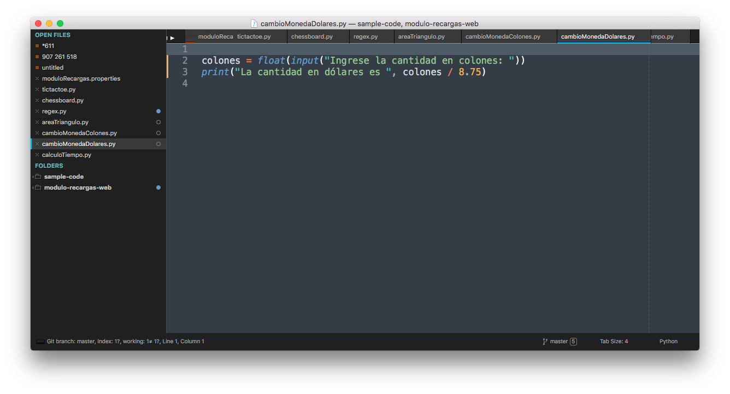

El usuario deberá ingresar la distancia de su destino y la velocidad en la que viaja, su script debe calcular el tiempo en el que llegará a su destino

